实验3、最长公共子序列
问题描述与实验目的：
序列Z=<B，C，D，B>是序列X=<A，B，C，B，D，A，B>的子序列，相应的递增下标序列为<2，3，5，7>。
一般地，给定一个序列X=<x1,x2,…,xm>，则另一个序列Z=<z1,z2,…,zk>是X的子序列，是指存在一个严格递增的下标序列〈i1,i2,…,ik〉使得对于所有j=1,2,…,k使Z中第j个元素zj与X中第ij个元素相同。
给定2个序列X和Y，当另一序列Z既是X的子序列又是Y的子序列时，称Z是序列X和Y的公共子序列。
你的任务是：给定2个序列X、Y，求X和Y的最长公共子序列Z。
输入
输入文件中的第1行是一个正整数T，（0<T<=10），表示有T组测试数据。接下来是每组测试数据的描述，每组测试数据有3行。
测试数据的第1行有2个正整数m、n，中间用一个空格隔开，（0<m，n<50）；第2、3行是长度分别为m、n的2个序列X和Y，每个序列的元素间用一个空格隔开。序列中每个元素由字母、数字等构成。
输入直到文件结束。
输出
对输入中的每组测试数据，输出2行。先在一行上输出“Case #”，其中“#”是测试数据的组号（从1开始），再在第2行上输出这2个序列X、Y的最长公共子序列Z的长度及子序列Z（至少一个）。
实验结果：
输入样例
2
7 6
A B C B D A B
B D C A B A
8 9
b a a b a b a b
a b a b b a b b a

输出
Case 1
4 LCS(X,Y):B C B A
Case 2
6 LCS(X,Y):a b a b a b

实验报告要求:
1．先分析要点、写出动态方程
2．提供能正确运行的程序，有注释。要有一般性，即可同时处理若干组数据，每组3行。如有潜能，写程序找出所有的最长公共子序列。
3．设计、调试中的问题及实验体会。
要求：个人可根据自己情况进行选择，验收时根据完成情况评分
- 第一层次 铜牌要求（基本要求），能输出最长公共子序列的长度（通过在线判题系统）；
- 第二层次 银牌要求，在输出最长公共子序列的长度的基础上，再输出表格c表和b表，并输出一条最长公共子序列；
- 第三层次 金牌要求，在铜牌要求的基础上，输出全部的最长公共子序列。
运行结果截图
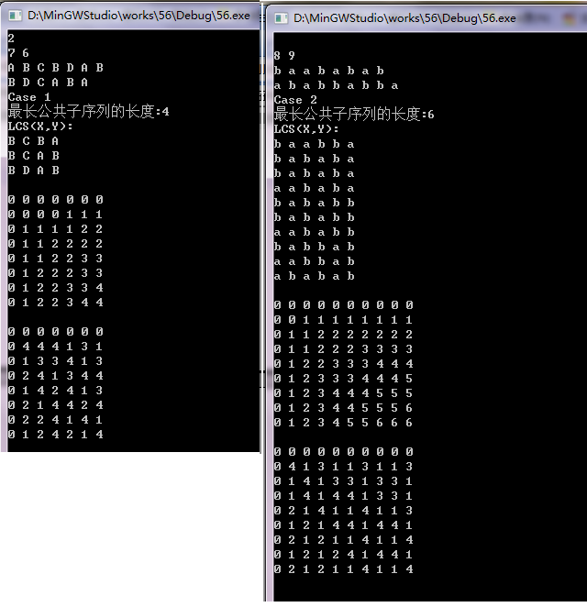

算法基本思想
考虑到任何以一个字符串和空串的LCS长度为0。如果我们现已知道X-1串和Y-1串的LCS，X串和Y-1串的LCS，X-1串和Y串的LCS，则此时X串和Y串的LCS就可以通过以上三者得到，具体操作流程如下：
LCS(X,Y)的取值为LCS(X-1,Y-1)+1、LCS(X,Y-1)和LCS(X-1,Y)中的最大值。
方案采取在生成转移数组之后，反向搜索方案，并在抵达边界时检查字符串长度是否是LCS最大值。
因此在空间方面，我们只需要开一个字符串数组保存结果即可。

算法设计与求解步骤
x[],y[]：记录原字符串
dp[][]：记录LCS(x,y)
ans：记录答案

- 空串和任何的LCS最起码为0，因此初始化dp数组为0
- 通过两层循环，第一层外扩字符串x，第二层外扩字符串y
- 根据转移方程完成转移
- 根据已经生成的转移数组dp，反向搜索所有方案，并输出

算法分析
动态规划部分：每次转移的时间复杂度是O(1)，因此总复杂度为两层循环O(mn)，其中m、n为两个串的长度。动态转移方程为：
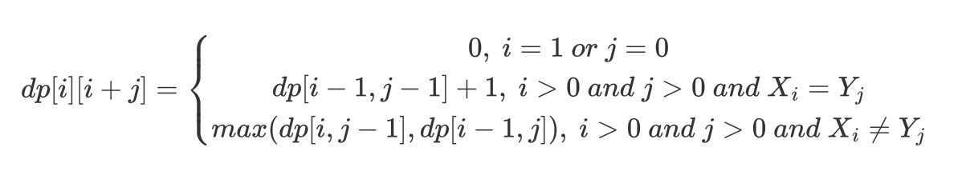
搜索部分：由于每次递归搜索时，x与y的串长必有一个值减少，因此复杂度为O(m+n).

算法程序实现
#include<bits/stdc++.h>
using namespace std;

const int maxn = 60;
char x[maxn]; //串1
char y[maxn]; //串2
int dp[maxn][maxn]; //记录LCS(x,y)
int a, b;
int cnt;
vector < string > ans; //记录答案
void dfs(int i, int j, string now, int num){
if(!i||!j){
if(num != now.size()) return;
ans.push_back(now); //答案正确，加入ans
return;
}
if(x[i] == y[j]){ //符合转移条件
now.push_back(x[i]);
dfs(i - 1, j - 1, now, num);
}else{
if(dp[i - 1][j] == dp[i][j])
dfs(i - 1, j, now, num);
if(dp[i][j] == dp[i][j - 1])
dfs(i, j - 1, now, num);
}
}
void solve(){
ans.clear();
ans.resize(1);
cin >> a >> b;
for(int i = 1; i <= a; ++ i){
cin >> x[i];
}
for(int i = 1; i <= b; ++ i){
cin >> y[i];
}
memset(dp, 0, sizeof dp);
for(int i = 1; i <= a; ++ i){
for(int j = 1; j <= b; ++ j){
if(x[i] == y[j]) //转移方程
dp[i][j] = dp[i - 1][j - 1] + 1;
else dp[i][j] = max(dp[i-1][j],dp[i][j-1]);
}
}
dfs(a, b, "", dp[a][b]); //搜索答案
for(int i = 0; i < ans.size(); ++ i)
reverse(ans[i].begin(), ans[i].end());
cout << "最长公共子序列的长度:" << dp[a][b] << '\n';
cout << "LCS<X,Y>:" << '\n';
for(int i = 0; i < ans.size(); ++ i){
for(int j = 0; j < ans[i].size(); ++ j){
cout << ans[i][j] << " \n"[j == ans[i].size() - 1];
}
}
cout<<'\n';
for(int i=1;i<=a;++i){ //输出dp方程
for(int j=1;j<=b;++j){
cout<<dp[i][j]<<" ";
}
cout<<'\n';
}

}
signed main(){
int t, kase = 0;
cin >> t;
while(t -- ){
cout << "Case " << ++kase << '\n';
solve();
}

}

调试与运行
输入：
2
7 6
A B C B D A B
B D C A B A
8 9
b a a b a b a b
a b a b b a b b a
输出：
Case 1
最长公共子序列的长度:4
LCS<X,Y>:
B C B A
B C A B
B D A B

0 0 0 1 1 1
1 1 1 1 2 2
1 1 2 2 2 2
1 1 2 2 3 3
1 2 2 2 3 3
1 2 2 3 3 4
1 2 2 3 4 4
Case 2
最长公共子序列的长度:6
LCS<X,Y>:
b a a b b a
b a b a b a
b a b a b a
a a b a b a
b a b a b b
b a b a b b
a a b a b b
b a b b a b
a a b b a b
a b a b a b

0 1 1 1 1 1 1 1 1
1 1 2 2 2 2 2 2 2
1 1 2 2 2 3 3 3 3
1 2 2 3 3 3 4 4 4
1 2 3 3 3 4 4 4 5
1 2 3 4 4 4 5 5 5
1 2 3 4 4 5 5 5 6
1 2 3 4 5 5 6 6 6
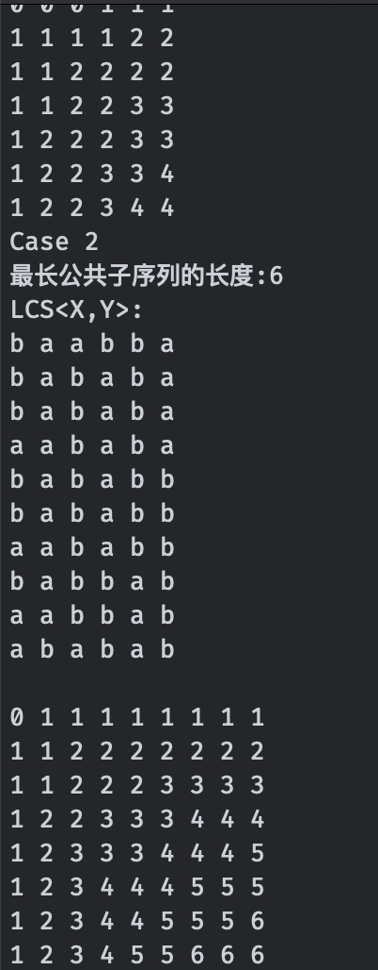

结果分析
理论分析和测试结果保证了实验内容的正确性。需要注意的是此份代码的回溯方向采取了反向搜索而不是正向，因此正向搜索时，最终的状态可能不是最长的序列，但我们若从答案开始反向从i=m,j=n搜索，则能保证最终的状态一定是能够回到i=0,j=0，因为所有最长上升子序列都能够从通过每次留下合法的状态，最终回到i=0,j=0，避免了很多无效搜索。
由于上文中的深度优先搜索会对所有可能合法的状态进行搜索，因此能够保存所有的合法最长公共子序列。
此外，存在另外一种计算最长公共子序列长度的算法，时间复杂度为O(nlogn)，是基于最长上升子序列的O(nlogn)算法转换而来的算法。但由于那种方法无法得到方案，不符合实验要求，因此不做深入讨论。

本次实验的收获、心得体会
最长公共子序列与矩阵连乘都属于动态规划问题，但有区别的是，最长公共子序列使用到了贪心的思想来决策每一个dp[i][j]，因此能够非常容易地推出转移方程。
虽然转移数组的处理方式基本都相同，但是方案有多种方法可以得到，不同的方法又有不同的算法复杂度，也有不同的优化方法。对于寻找全部最长公共子序列问题，可以采用简单回溯问题，此时时间复杂度为指数级。若采反向搜索，则时间复杂度为多项式级。
因此我们在处理搜索问题时，需要仔细考虑我们的方法是否合适，是否有过多的重复计算和统计，以免编写的程序的时间复杂度过高而导致计算机执行程序的时间过长。

